Методическая разработка
«Анималистический жанр на занятиях скульптурой в младших классах»

Создание анималистического образа - процесс очень трудоёмкий особенно для детей. Чтобы изображение было точным и выразительным, необходимо знать повадки, характерные особенности животных, обладать острым глазом, точностью восприятия, хорошей памятью, неисчерпаемым терпением, уметь наблюдать, обобщать, фантазировать, иметь навыки и умения создавать изображений на плоскости и в объёме.
Ребенок, в отличие от взрослого, ежедневно имеет дело с чем-то ранее ему неизвестным и вынужден искать и находить способы его освоения. Новые и сильные впечатления способны комбинироваться в воображении ребенка с самыми неожиданными сочетаниями, потому что контроль со стороны житейской логики еще очень слаб, и то, что для взрослого совмещать недопустимо, у ребенка может легко объединяться в яркий и оригинальный образ.
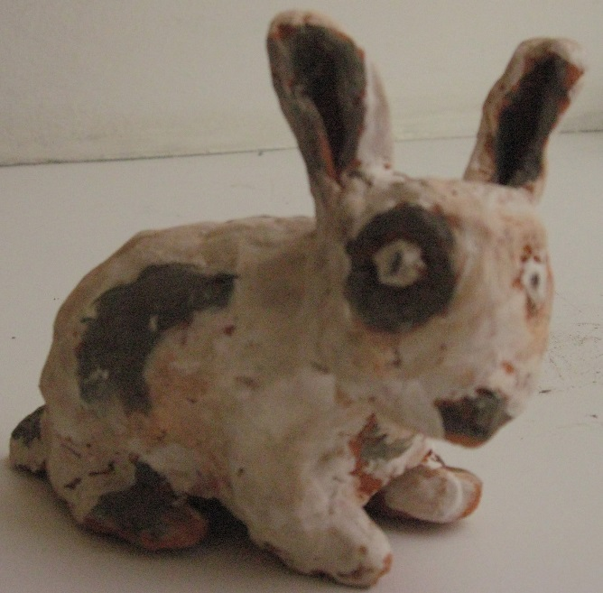
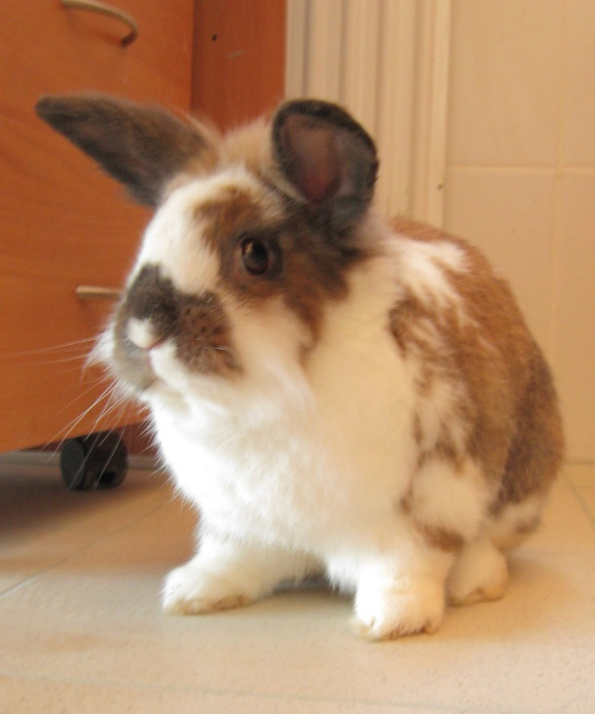
Один из наиболее важных принципов, на котором основывается художественная деятельность, – это связь творчества с жизнью. Это значит, что изобразительная деятельность должна опираться на впечатления, полученные ребёнком от действительности. Детям интересно изображать то, что им хорошо знакомо, с чем они встречаются в повседневной жизни, что привлекает их внимание. Чем интереснее, насыщеннее, богаче по содержанию жизнь детей, тем больший отклик она находит в их творчестве. Необходимо давать ребёнку возможность пережить полученные впечатления. Это повышает личностно значимую мотивацию занятий.
Другой важный принцип - наглядность. Необходимо показывать ребёнку моделируемый объект, не зависимо от того, что когда-то он уже его видел. Впечатления от воспринятого ранее могут сглаживаться, стираться в памяти под влиянием новых. Нужно обращать внимание ребёнка на характер, форму, силуэт, чтобы ребёнок не просто смотрел на изображение, но умел его анализировать. А так же очень хорошо и полезно показывать уже существующие произведения, скульптурные композиции, изображающие выбранный объект. В своём творчестве дети передают те впечатления, которые они получили от окружающего мира и произведений искусства.
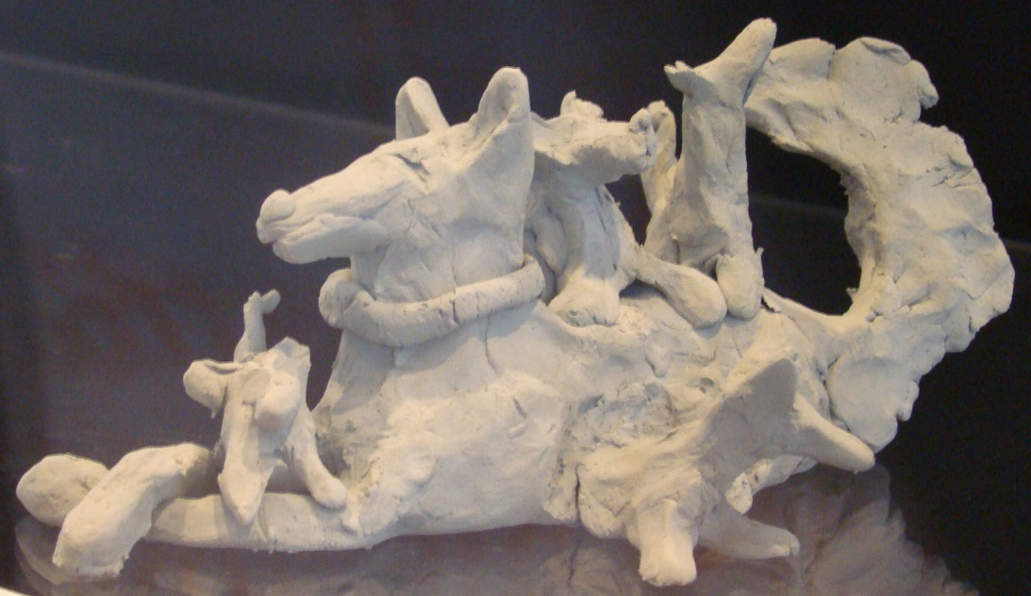
Любое создание фантазии ребенка строится из элементов, полученных из реальности и закрепившихся в его опыте. Чем шире его чувственный опыт, разнообразнее впечатления и переживания, тем богаче материал, который может комбинировать воображение. Иногда задание-образец для повторения лишает детей выбора содержания своей работы, пагубно отражается на развитии их фантазии. Но это необходимо, для приобретения навыков лепки, воспитания терпения. Копируя образец, ребёнок сам пытается достичь той степени законченности, которую он видит. Очень полезно лепить вместе с детьми, тогда они видят и уже знают, как нужно лепить, пытаются повторить технику лепки. Это не ущемляет их фантазию, а наоборот даёт возможность воплотить задуманное в глине.
Воображение может создавать и образы, которые выделяются особой выразительностью, например, преувеличением или преуменьшением отдельных фигур, или их частей. Но здесь нужно быть внимательным к ребёнку, стараясь тактично корректировать его работу. Эти искажения не должны быть вызваны тем, что ребёнок решил упростить себе задачу, и выбрал лёгкое решение. Например, спрятал героя своей работы, что бы его не лепить, или увеличил туловище, потому что так получилось. Преувеличение или преуменьшение может быть только смысловым, непосредственно связанным с замыслом.
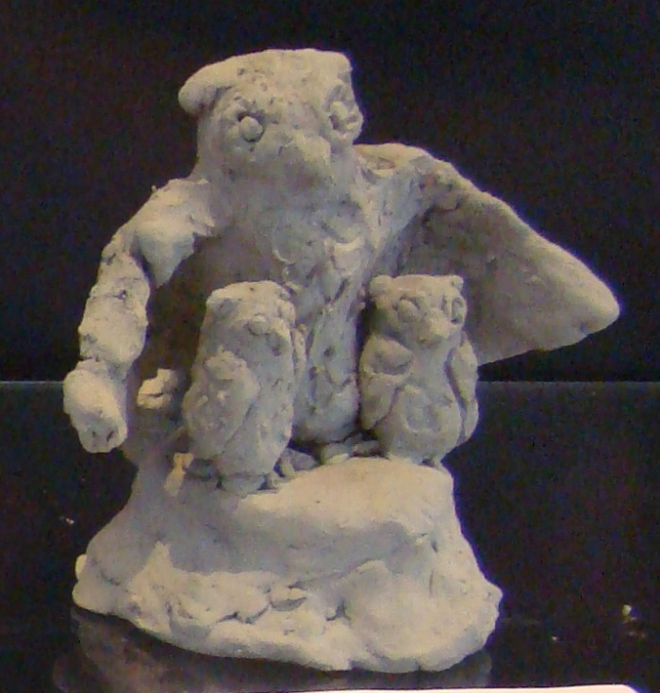
Нередко скульптура не содержит никаких необычных комбинаций и передает вполне реальное событие, но особая характерность изображений прямо говорит о том, что ребенок проник глубже видимого, во внутренний мир своих персонажей. При равной оригинальности комбинаций одни работы «живут», а другие – только обозначают жизнь. Эффект «оживления» изображения зависит не от умения ребенка правдоподобно и детально изображать, а от выразительной силы его творческого воображения. А это есть не что иное, как любознательность и наблюдательность. Нелегко бывает определить, что по-настоящему интересует конкретного ребёнка, но все дети удивляются и умиляются животными. А это прямой посыл к творчеству. Каждый ребенок индивидуален по-своему, раскрывает свои творческие способности по-разному, развивается неодинаково.
Для умственного развития ребёнка очень важно, чтобы знания о разнообразии форм, положении предметов в пространстве, величине, цветах и оттенках постоянно пополнялись. Всегда следует обращать внимание ребёнка на изменчивость формы, величины (щенок и собака), на разное положение предметов и их частей (птица сидит, клюёт, летает).
Во время лепки формируются такие мыслительные процессы, как анализ, синтез, сравнение, обобщение. При обследовании предмета дети должны определить форму предмета и его частей, величину, положение в пространстве. Если же он составляет композицию, то ему необходимо сравнить предметы и найти различия. Таким образом, дети учатся сопоставлять предметы, находить у них общие и отличительные признаки, объединять их по одному или двум одинаковым. Определив форму предмета, ребёнок может правильно выбрать способ его изготовления (например, голова у кошки шарообразная, у собаки конусовидная). Постепенно ребёнок учится различать не только самые простые признаки, но и более тонкие, те, что труднее уловить. Научившись обобщать определённые признаки и качества, в дальнейшем он легко узнаёт их в других предметах.
Есть много способов и техник создания скульптурных образов, но в детском творчестве можно выделить три основных - конструктивный, скульптурный и комбинированный.
При конструктивном способе образ создается из отдельных частей, как из деталей конструктора. Главная задача и сложность этого способа соединить все детали между собой. Дети это делают простым для себя способом, всего лишь придавливая части друг к другу. Но пластичная глина очень обманчива, мокрое изделие, с виду крепкое, при высыхании рассыпается. Важно научить ребёнка примазывать части друг к другу или, в некоторых случаях, приклеивать на шликер.
Скульптурный способ ещё называют пластическим или лепкой из целого куска. Процесс работы идёт от общего к частному: в зависимости от образа, из куска пластичного материала моделируется нужная форма. Сначала лепится характерная форма – основа, которая дополняется более мелкими деталями (детали вытягиваются, прищипываются и т.д.). Скульптурный способ - более сложный способ лепки по сравнению с конструктивным. Преимуществом этого способа является видение целого, и такие случайности, как несоответствие частей тела почти не происходят.
Комбинированный способ объединяет два способа: конструктивный и скульптурный. Он позволяет сочетать особенности лепки из целого куска и из отдельных частей. Как правило, самые крупные детали выполняются скульптурным образом, а мелкие создаются отдельно и присоединяются к скульптурной форме. В большинстве дети предпочитают именно этот способ, как более доступный и универсальный по своим возможностям.
Таким образом, из выше изложенного можно сделать вывод, что лепка из глины в анималистическом жанре, это именно то, что помогает детям младшего школьного возраста раскрыть свои творческие способности, проявить свою индивидуальность, и в полной мере получить удовольствие от создания маленького прототипа любимого, интересного животного. Основываясь на собственных наблюдениях и сравнениях, ребёнок передаёт свои трепетные чувства по отношению к создаваемому животному.

